**Вариант – 4**

Задача 4. Добавить в созданное ранее визуальное приложение метод, в котором определить временную переменную, поместить в нее пустой массив заданного размера, заполнить его строками, вводимыми с помощью суфлера, вызываемого из этого метода.

Вывести в окно системной информации и в окно приложения в столбик каждый элемент массива, заменив в нем заданное количество элементов на символ *.

Применить такую же обработку к созданному ранее списку.

**Используемый методы:**

В данной лабораторной работе были использованы следующие методы: put: at: collect.

**Программа:**

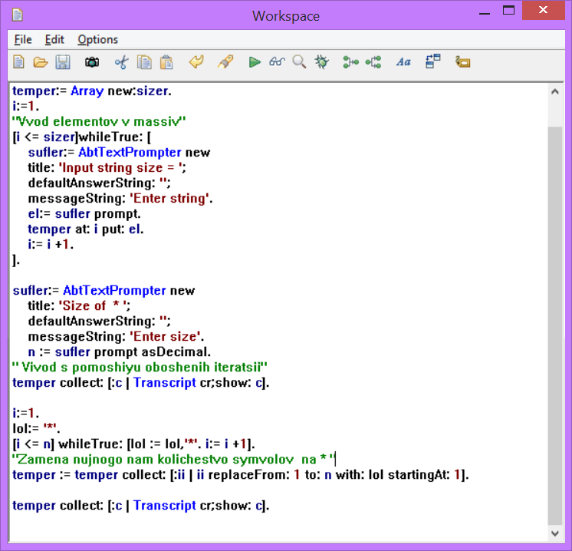

***Работа программы***

